22.4. Dan planeta Zemlje

Za izradu malog planeta Zemlje potrebno je:
- Plavi balon ( ako nemate plavi, obojite balon u plavo)
- Marker
- Papir
- Ljepilo
- Škarice
- Tempere i kist
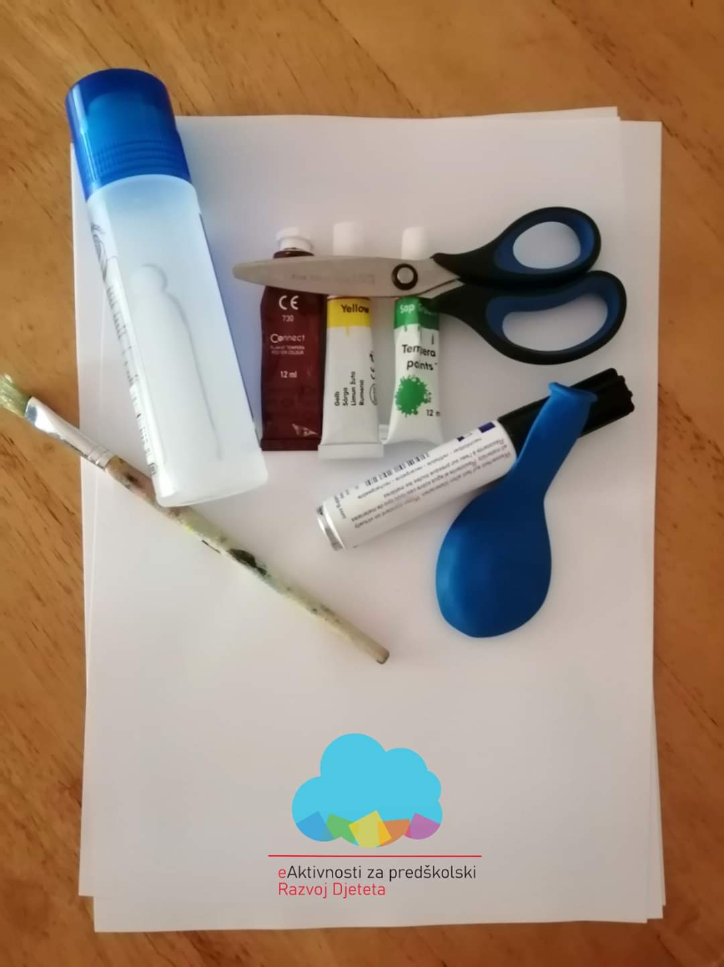
Napušite balon, a preko sredine markerom označite ekvator.
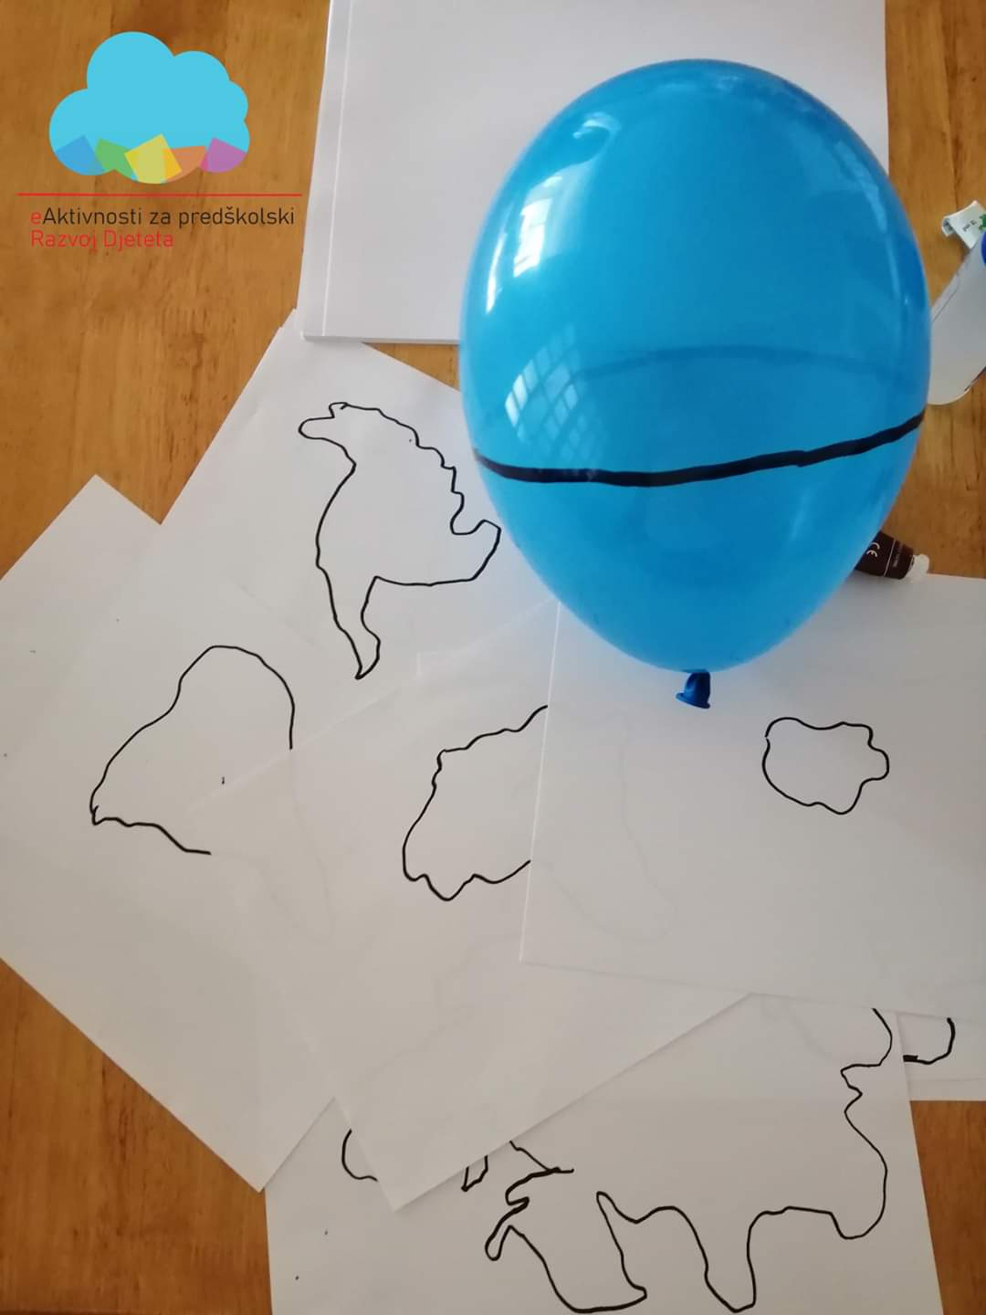
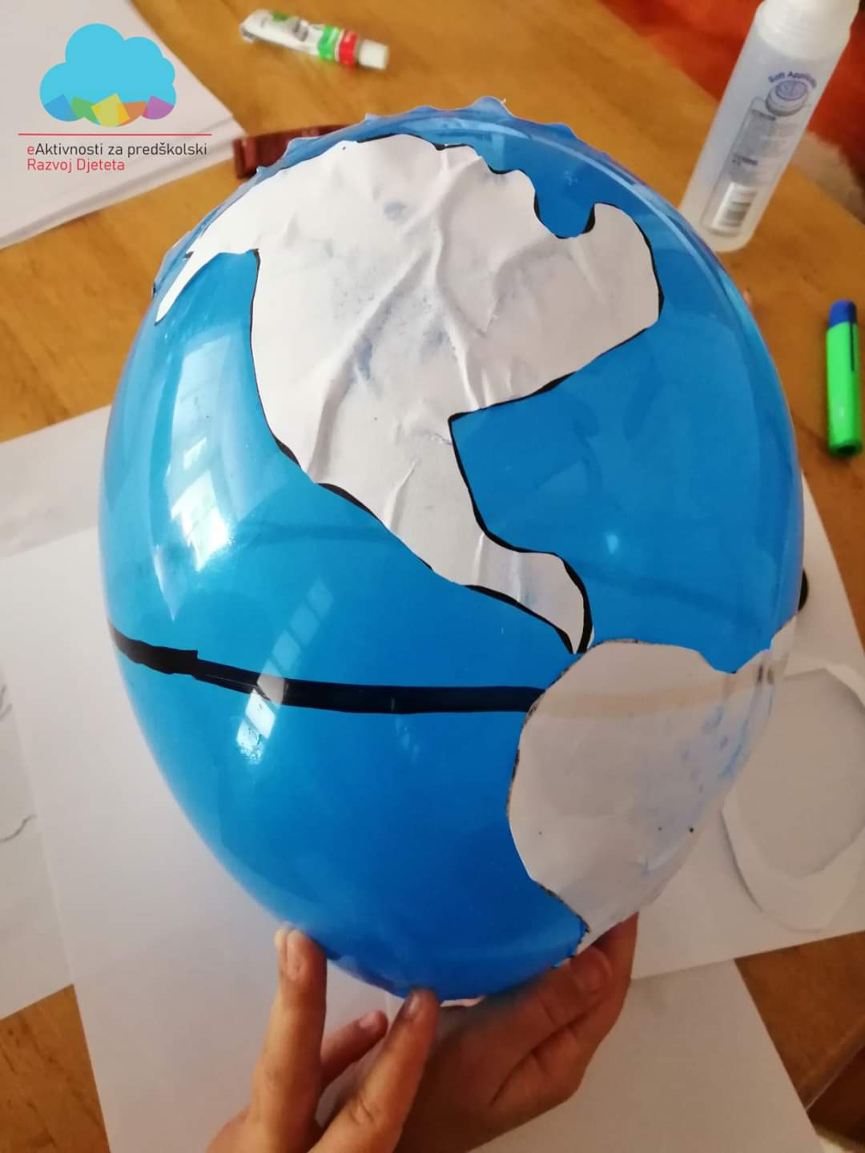
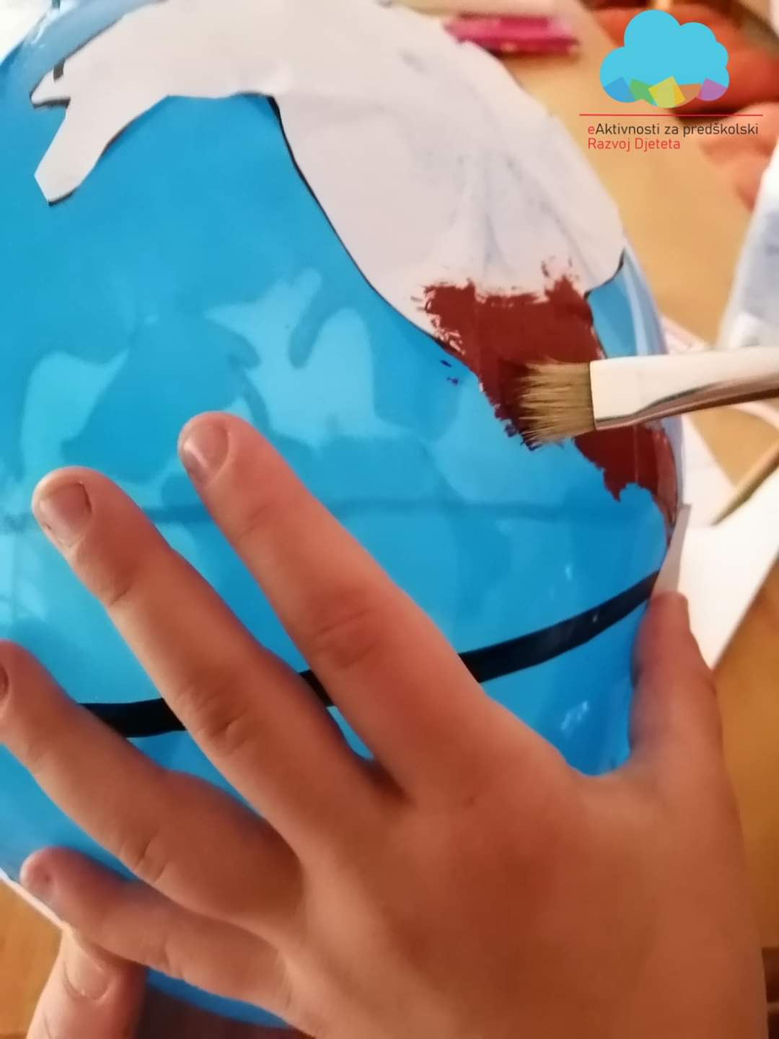
Predlošci kontinenata nisu ponuđeni jer njihova veličina ovisi o veličini balona, pokušajte ih sami nacrtati, a neka ih dijete izreže ako može.

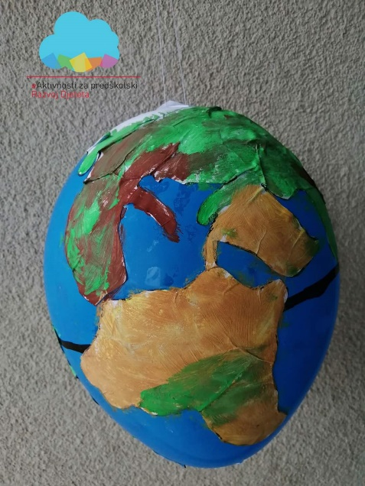
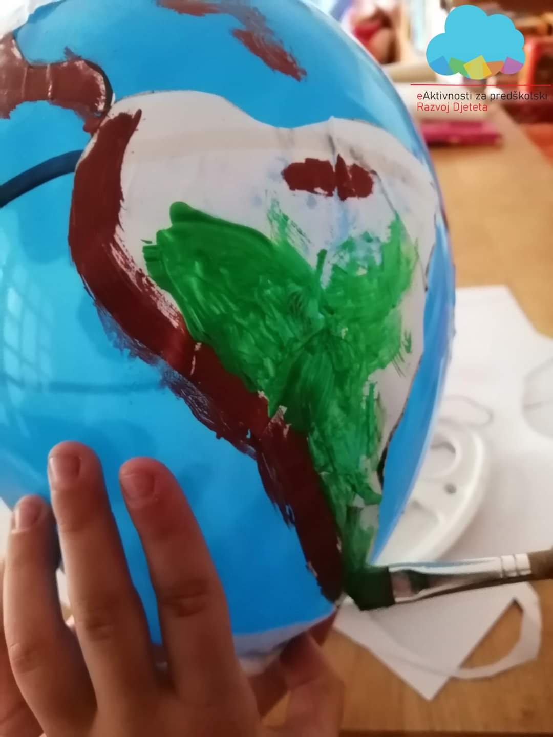
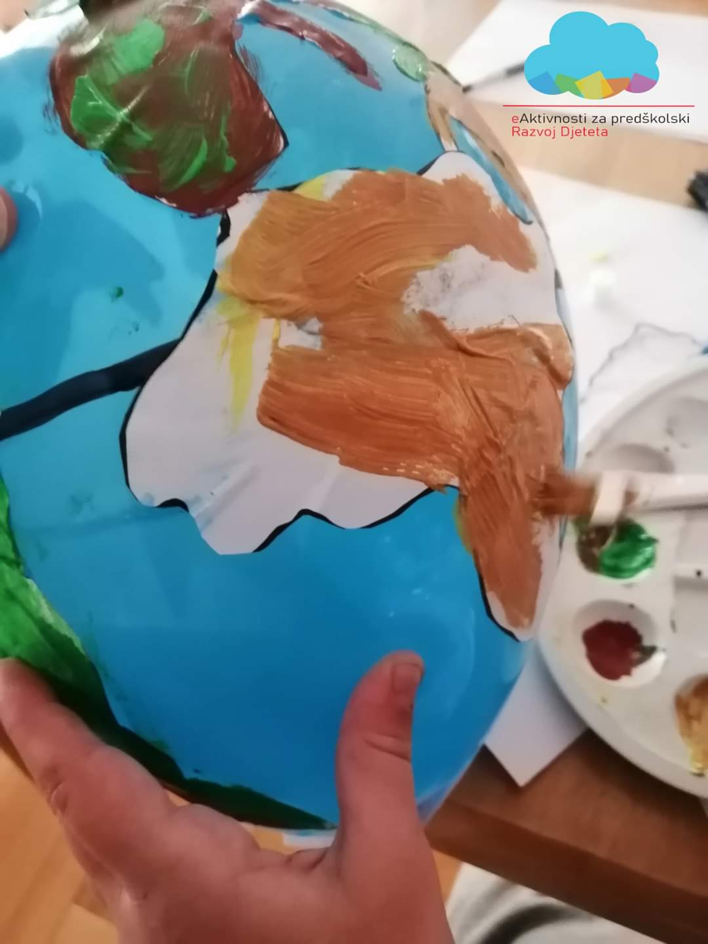
Ovom aktivnošću utječemo na razvijanje svijesti o našoj planeti, razvoj fine motorike šake i prstiju, te razvijanje umjetničke i stvaralačke sposobnosti djece.

Slikopriča „Dohvati mi tata mjesec“

Roditelj zajedno s djetetom pročita tekst, tako da vi čitate tekst, a dijete pročita sliku u tekstu. Dijete će se osjećati sretnim i uspješnim u čitanju, te razvijati interes prema svladavanju vještine čitanja.
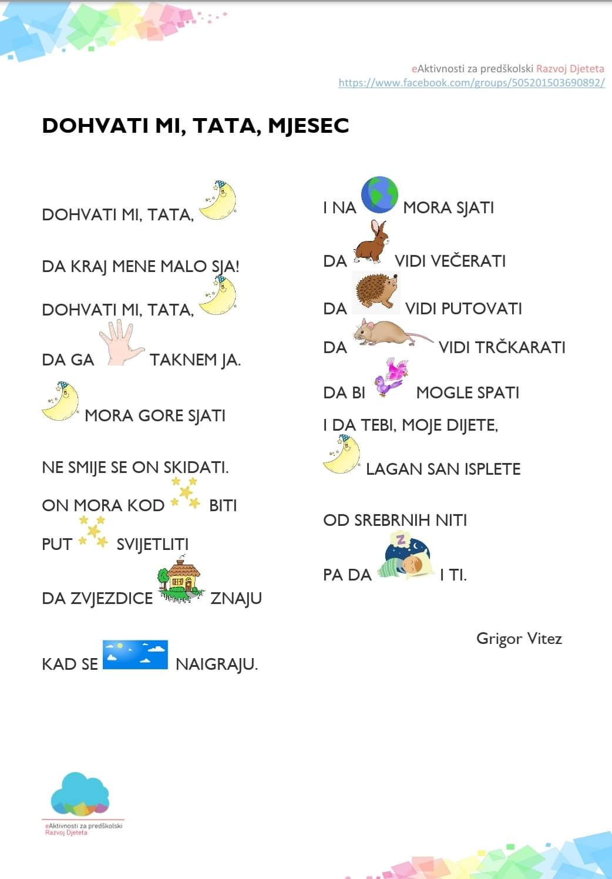

Nakon odrađene aktivnosti dijete može nacrtati svoje dojmove.

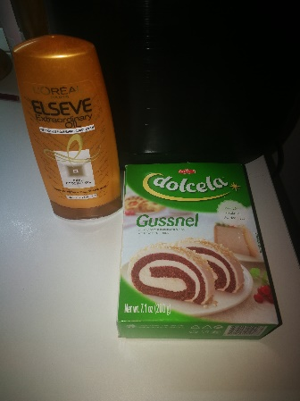
Čarobni „slime“ (ljigavac)

Za izradu nam je potrebno:
-gustin
-regenerator za kosu
-boja za hranu

Zajedno s djetetom u posudicu stavite gustin i regenerator za kosu pa dobro promiješajte, kao da radite tijesto. Ako je smjesa previše ljepljiva, dodajte malo gustina. Poigrajte se dok ne dobijete savršenog ljigavca.
U smjesu možete dodati boju za hranu ili šljokice u prahu pa će ljigavac biti atraktivnijeg izgleda.

Djeca iskazuju veliki interes kada se pred njima nađe masa za modeliranje. Modelirajući podatnu masu jačaju mišiće, finu i grubu motoriku, razvijaju maštu i kreativnost, opuštaju se i smiruju.
Memory-suprotnosti

Potreban materijal:
- bijeli papir
- karton
- bojice
- ljepilo

Poigrajte s djecom glasovnu igru „Suprotnosti“. Započnite rečenicu, a dijete treba završiti rečenicu dopunjavanjem suprotnog značenja npr. „Slon je velika životinja, a miš… (mala). Zatim napravite s djetetom memory o spomenutim suprotnostima. Dijete na papiriće nacrta suprotnosti te ih zalijepi na kartončiće i igra može početi.
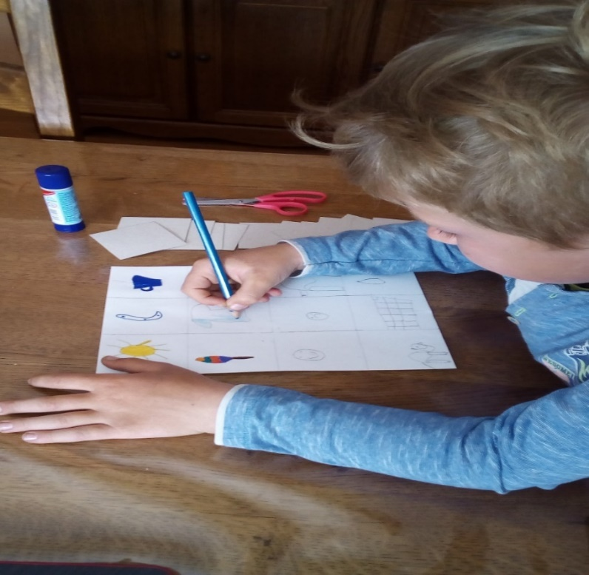

Primjeri suprotnog značenja dan (sunce)-noć (mjesec), toplo (čaj)-hladno (sladoled), čisto (čista majica)-prljavo(majica), brzo (zec)-sporo (puž)…
Ovom aktivnošću djelujete na razvoj fine motorike šake (rezanje papira, crtanje i oslikavanje sličica), razvoj logičkog mišljenja (suprotnosti) i bogaćenje rječnika novim riječima.

Stvaralačka aktivnost - izrada spremnika za smeće

Potrebno:
- rolice od papira
- tempere
- škare
- časopisi
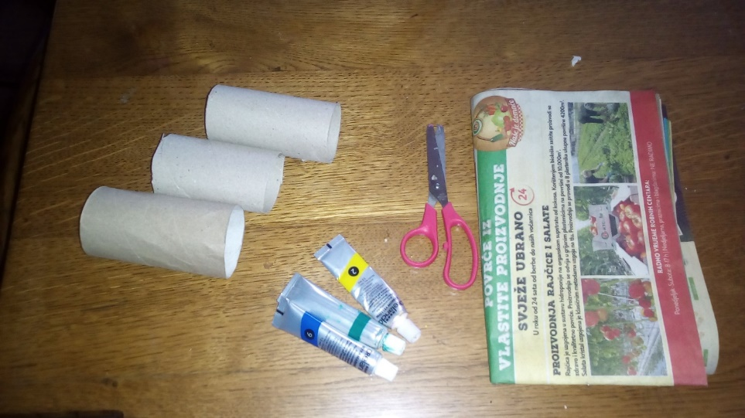

Razgovarajte s djetetom zašto je važno razvrstavati smeće, odnosno što bi se dogodilo da se smeće ne odlaže ili da se ne razvrstava na odgovarajući način. Da bi približili djetetu način pravilnog razvrstavanja smeća možete sami napraviti spremnike za smeće.
Rolice papira obojite žutom, zelenom i plavom bojom. Zatim iz časopisa izrežite različite predmete od plastike, papira i stakla te ih razvrstavajte u odgovarajuće spremnike.

Ovom aktivnošću razvijate svijest o važnosti očuvanja okoliša, odnosa u prirodi, potičete razvoj okulomotorne koordinacije i kreativnosti.

